Avaliação Métodos Formais
Marlon Henry Schweigert

1) Modelar utilizando Redes de Petri, o funcionamento de um elevador que serve um prédio de sete andares. Algumas regras para o sistema devem ser respeitadas para garantir a segurança dos usuários:

(1.xml – PIPE 4.3.0)
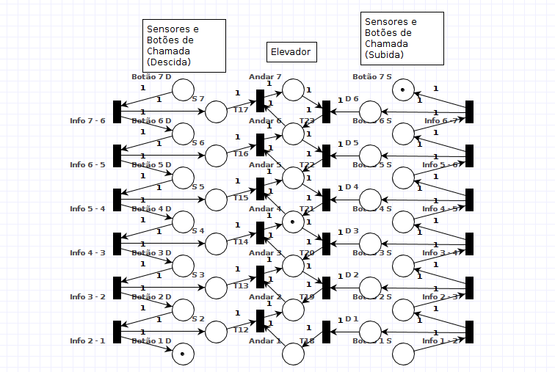
a) O elevador fica parado no seu último atendimento: Sim
b) A propriedade de atendimento é sempre dada ao chamado que representa o movimento mais próximo: Sim
c) Qualquer chamado pode ser cancelado manualmente: Sim (Considerando a retirada sendo o botão, e o cancelamento, a retirada da chamada no S N ou D N).

Considere também que o elevador tem como:

e) ações: Subir, descer e ficar parado: Sim
f) preferência de movimento: Sempre o sentido em que está se movimentando: Sim

2) Considere a RDP gerada no exercício acima:
a) Justifique a existência ou não das seguintes propriedades:
- Reversibilidade ao home state: Não é garantido pelas marcações iniciais de exemplo visto que depende das chamadas. Se não existir uma chamada ao Andar 1, o elevador não voltará ao seu local de origem. É possível que a rede volte a sua marcação original.
- Conservação: Sim, é garantido, visto que ele não consome os objetos principais da rede ( O elevador ).
- Alcançabilidade: N2, pois depende das marcações de chamada do elevador (Ele pode ficar parado).

b) Indique duas propriedades elementares existentes na estrutura básica da rede construída:

- Condicionalmente Justa
- Limitada (Ao número de chamadas)

3)

